Deutsch
Klasse 9
Der 27-30. April
 |  | Тема | План работы +  Задания на отработку
1 | Lexik | Endlich Ferien! | - Тема главы 13 «Endlich Ferien!» - «Наконец-то каникулы!»  - KB S. 98 Üb. 2 – рассмотрите фото, скажите, кому они принадлежат (устно)  - Когда мы говорим о каникулах, то часто используем выражения с указанием места: мы можем поехать КУДА-ТО, С КЕМ-ТО, К КОМУ-ТО, В, НА и т.д.  В немецком языке есть некоторые особенности употребления предлогов, познакомьтесь с ними:  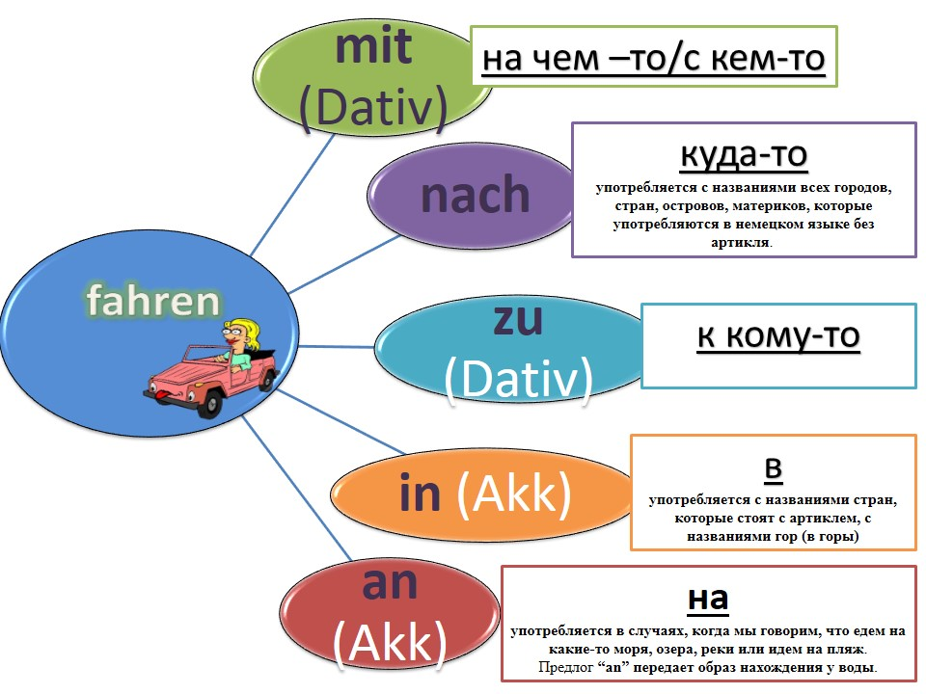  - Запишите в тетрадь и запомните употребление предлогов с глаголом fahren, не забудьте про указанный в скобках падеж  - KB S. 99 Üb. 4а – прочтите диалог, переведите УСТНО, обратите внимание на использование предлогов места.  - АВ S. 82-83 Üb. 1 – письм. https://yadi.sk/d/-pIbN9zz6a9dlQ  2 – письм.  3 – письм.  4 – письм. https://yadi.sk/d/EKZqMM7AVarqwA  эти упражнения выполняются на зачет (на понимание)
2 | Grammatik | Предлоги места с глаголом fahren

Сроки выполнения заданий:
9 а до 30.04; 9 б (гр. Елькина Д. Г.) до 29.04; 9 б (гр. Триполко Л. А.) до 02.05; 9 в (гр. Фаррахова О. В.) до 02.05;
9 в (гр. Чепурова О. Ю.) до 02.05
Фото (или текст) выполненных заданий отправить на проверку:
- эл. почта nastena-zag@yandex.ru
- или VK https://vk.com/id561916292
- или сообщением в электронном журнале

